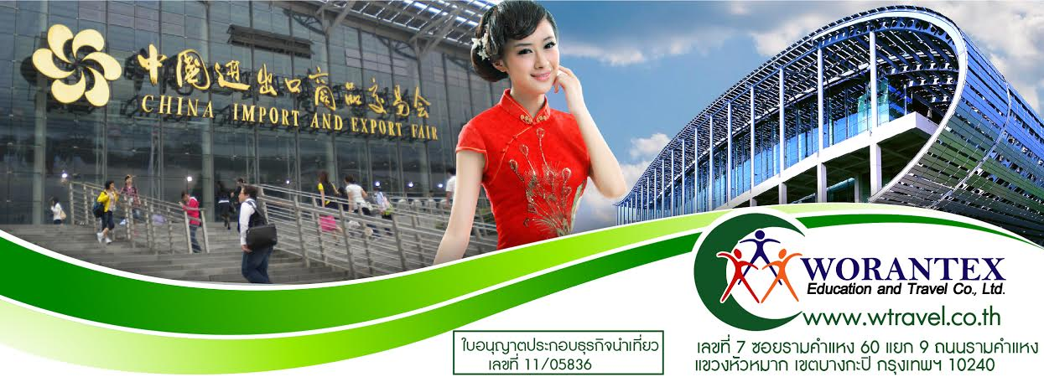

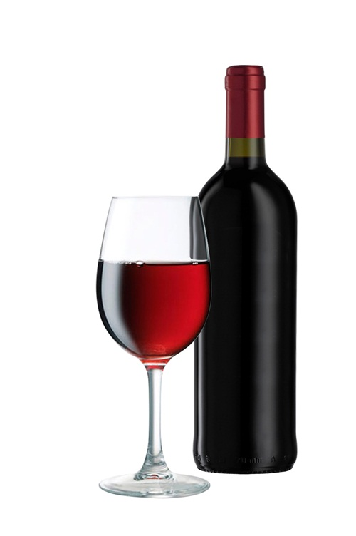
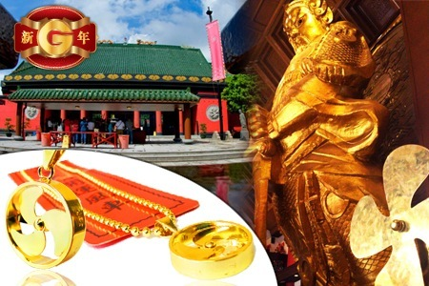
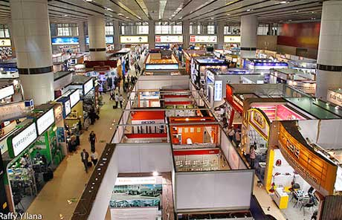
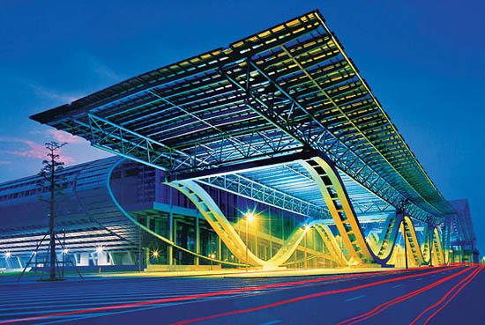
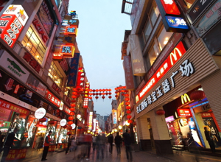



*** กำหนดเดินทาง วันที่ 14-18 ตุลาคม 2558 (เฟส 1) ***
- เข้าชมงาน China import and export fair / Canfon fair 2 วัน
- นมัสการเทพเจ้าแชกงหมิว และเทพเจ้าหวังต้าเซียน
- อาหาร 10 มื้อ / พิเศษ 1 มื้อ บุฟเฟ่ต์นานาชาติ / เมนูเป็ดปักกิ่ง + ไวน์แดง
- พักฮ่องกง 1 คืน / เซิ้นเจิ้น 1 คืน / พักกวางเจา 2 คืน
- ชมโชว์ 3D WATER SHOW
- พิเศษ!!! แจก SIM CARD จีน สำหรับผู้ใหญ่ ท่านละ 1 อัน

รายละเอียดโปรแกรมทัวร์
วันแรก กรุงเทพฯ – ฮ่องกง
11.00 น. คณะพร้อมกันที่ สนามบินสุวรรณภูมิ อาคารผู้โดยสารขาออกระหว่างประเทศ ชั้น 4 ประตู 9 เคาน์เตอร์ T
สายการบิน Emirate Airlines
14.05 น. ออกเดินทางสู่ ฮ่องกงโดยสายการบิน Emirate Airlines เที่ยวบินที่ EK384 ( บริการอาหารและเครื่องดื่มบนเครื่อง )
18.05 น. เดินทางถึง สนามบิน Chek Lap Kok (เวลาเร็วกว่าเมืองไทย 1 ชม.)ซึ่งตั้งยู่บนเกาะลันเตา ของฮ่องกงเป็นดินแดน ตอนปลายสุดทางตะวันออกเฉียงใต้ของประเทศจีนติดกับมณฑลกวางตุ้ง ประกอบด้วย เกาะฮ่องกง นิวเทอร์ริทอรีส์ เกาลูน และเกาะเล็กๆ อีก 235 เกาะ
จากนั้นเดินทางสู่เมืองเซินเจิ้น โดยรถโค้ชใช้เวลาประมาณ 1 ชั่วโมง (ขึ้นอยู่กับสภาพการจราจร ณ วันเดินทาง) ท่าน จะต้องลากกระเป๋าสัมภาระด้วยตัวของท่านเองในการเดินทางข้ามด่านและผ่านพิธีการตรวจคนเข้าเมืองใช้เวลาใน การเดิน ประมาณ 45-60 นาที เมืองเซินเจิ้น ซึ่งเป็นเมือง 1 ใน 4 เขตเศรษฐกิจปกครองพิเศษของมณฑลกวางตุ้งเป็น เมืองเศรษฐกิจการค้าที่สำคัญของจีนทางตอนใต้และเป็นแหล่งรวบรวม เทคโนโลยีและความทันสมัยอีกด้วย
ค่ำ รับประทานอาหารค่ำ ณ ภัตตาคาร (1)
เข้าสู่ที่พักเซิ้นเจิ้น CAA HOTEL หรือระดับเดียวกัน

วันสอง เซิ้นเจิ้น – ร้านยาบัวหิมะ – ร้านหยก – ช็อปปิ้งหลอวู่ - กวางโจว – ช็อปปิ้ง ถนนซางเซี่ยจิ่ว
– ดินเนอร์บุฟเฟ่ต์อาหารนานาชาติ
เช้า รับประทานอาหารเช้า ณ โรงแรม (2)
จากนั้นนำท่านเดินทางสู่ ศูนย์สมุนไพรจีนหรือบัวหิมะ ให้ท่านรับฟังการบรรยายถึงสรรพคุณของสมุนไพรจีน และนำท่าน ร้านหยก ให้ท่านเลือกซื้อของฝากคนทางบ้าน จากนั้นพาท่านสู่แหล่งช็อปปิ้งชื่อดัง หลอวู่ อิสระช็อปปิ้งตามอัธยาศรัย
กลางวัน รับประทานอาหารกลางวัน ณ ภัตตาคาร (3)
จากนั้นนำท่านเดินทางสู่ เมืองกวางเจา ใช้ระยะเวลาในการเดินทางประมาณ 3-4 ชั่วโมง (ขึ้นอยู่กับสภาพการจราจร ณ วันเดินทาง) เดินทางถึงเมืองกวางเจา เมืองเอกของมณฑลกวางตุ้ง มีชื่อเสียงทางด้านวัฒนธรรมและประวัติศาสตร์ที่สำคัญแห่งหนึ่งของจีนและเป็นศูนย์กลางทางเศรษฐกิจในภาคใต้ของจีนตั้งอยู่ปากแม่น้ำจูเจียง มีประวัติศาสตร์ ยาวนานกว่า 2,800 ปี ครั้งอดีตและยังเคยเป็นเมืองท่าเสรีแห่งแรกและแห่งเดียวที่เปิดต้อนรับชาว ตะวันตกที่เข้ามาติดต่อค้าขายกวางเจามีอีกชื่อหนึ่งว่า “ เมืองแพะ” ” เล่ากันว่าเคยมีเซียนห้าองค์ขี่แพะที่ปากคาบรวงข้าวเดินทางมาถึงเมืองกวางโจวและอวยพรให้ถิ่นนี้ “ ไม่มีความอดอยากชั่วนิรันดร์” หลังจากที่เซียนหายตัวไป แพะทั้งห้าก็กลายเป็นหินหลังจากนั้นเป็นต้นมา กวางเจาก็ได้ชื่อว่า “เมืองแพะ”
จากนั้นนำท่านสู่ แหล่งช้อปปิ้ง ถนนซ่างเซี่ยจิ่ว เป็นถนนคนเดินที่มีความยาว ถึง 1,218 เมตร ตัวอาคาร บ้านเรือนส่วนใหญ่ยังคงอนุรักษ์ไว้ซึ่งสถาปัตยกรรมแบบโบราณ เป็นย่านการค้าที่มีชื่อมาแต่โบราณประมาณ150 ปีก่อน สมัยสงครามฝิ่น ค.ศ.1840 ที่พระราชสำนักราชวงศ์ชิงอนุมัติให้เป็นศูนย์การค้าระหว่างประเทศในสมัยนั้นจัดเป็นย่านการค้าที่ติดต่อกับยุโรปโดยเฉพาะชมตึกแถวยุคเก่าและอาคารต่างๆยังคงรักษาไว้แบบทรงโบราณอย่างสวยงามซึ่งตอนหลังคนจีนนำมาสร้างแถวเยาวราชในประเทศไทยและปัจจุบันก็ยังเป็นย่านช้อปปิ้งที่มีความนิยมอยู่ซึ่งมีสินค้าอันทันสมัยต่างๆให้ท่านได้เลือกซื้อมากมายอาทิเสื้อผ้า,กระเป๋า,สินค้าแบรนด์เนมจีน ฯลฯ
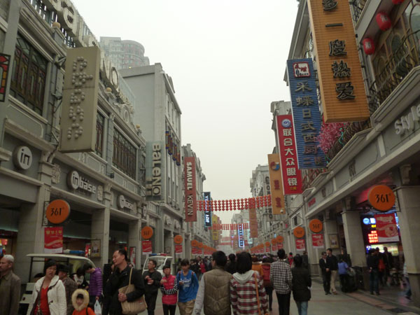
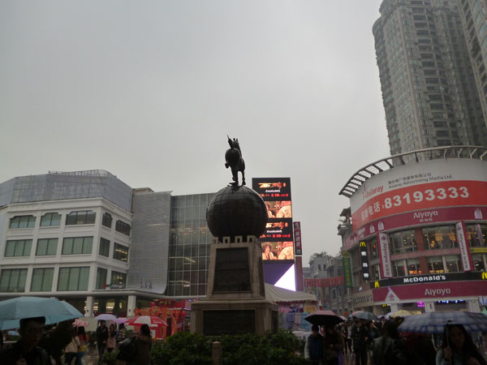

ค่ำ รับประทานอาหารค่ำ ณ ภัตตาคาร (4) *** พิเศษเมนู บุฟเฟ่ต์นานาชาติ
เข้าสู่ที่พัก กวางเจา Holiday Villa Hotel & Residence Guangzhou หรือระดับเดียวกัน

วันสาม กวางโจว – ดูงานกวางเจาเทรดแฟร์ ครั้งที่ 118
เช้า รับประทานอาหารเช้า ณ โรงแรม (5)
นำท่านเดินทางสู่ ศูนย์แสดงสินค้านานาชาติกวางเจา “กวางเจาเทรดแฟร์” ครั้งที่ 118 เพื่อมองหาช่องทางทางธุรกิจงาน ผู้ประกอบการ มากกว่า 5,000 รายมารวมกัน ซึ่งเป็นงานที่ผู้ผลิตรายใหญ่ พบกับผู้ประกอบการ ในแต่ละมณฑลของจีนรวมทั้งนักธุรกิจทั่วโลก ให้ความสนใจ China Import and Export Fair Complex แหล่งรวมสินค้าทุกประเภท อาทิเช่น สินค้าทางด้านเทคโนโลยี, การเกษตร, อุตสาหกรรมหนักเบาต่างๆ มากกว่า 100 หมวดหมู่ ให้ท่านได้อิสระกับการดูงาน ( อิสระอาหารกลางวัน เพื่อความสะดวกในการชมงาน)
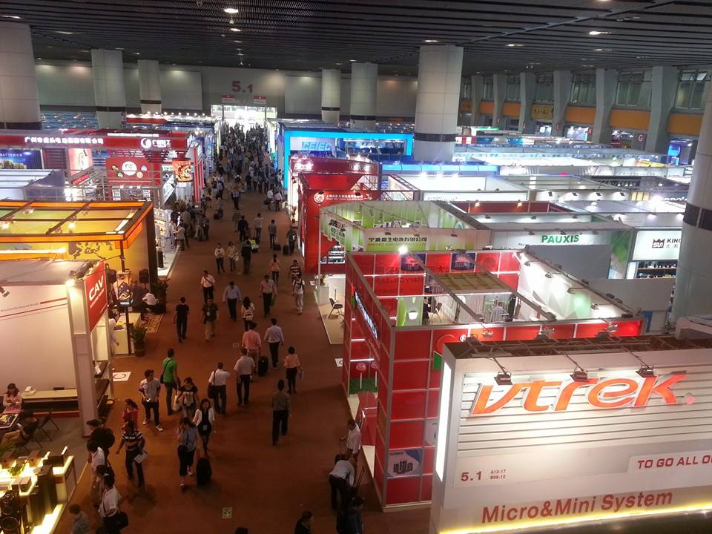
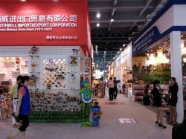

เย็น รับประทานอาหาร ณ ภัตตาคาร ( 6) พิเศษ เมนูเป็ดปักกิ่ง
เข้าสู่ที่พัก กวางเจา Holiday Villa Hotel & Residence Guangzhou หรือระดับเดียวกัน

วันสี่ กวางโจว – ดูงานกวางเจาเทรดแฟร์ ครั้งที่ 118
เช้า รับประทานอาหารเช้า ณ โรงแรม (7)
นำท่านเดินทางสู่ ศูนย์แสดงสินค้านานาชาติกวางเจา “กวางเจาเทรดแฟร์” ครั้งที่ 118 ให้ท่านได้อิสระดูงานตาม อัธยาศรัย (อิสระอาหารกลางวัน เพื่อความสะดวกในการชมงาน)
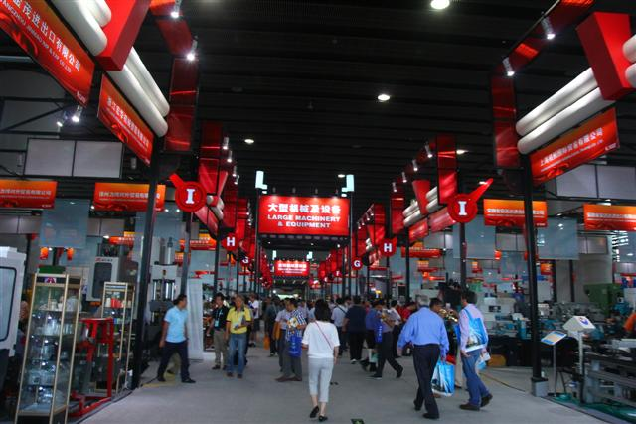
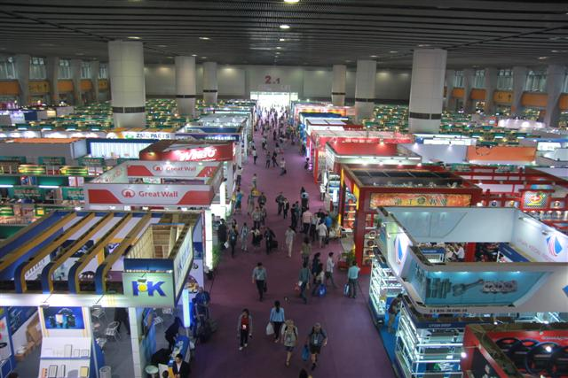

ได้เวลานัดหมาย พบกันที่จุดนัดพบ พาท่านขึ้นรถโค้ชออกเดินทางสู่เมืองเซิ้นเจิ้น (ใช้เวลาประมาณ 3-4 ชั่วโมง
ขึ้นอยู่กับสภาพการจราจรในวันเดินทาง)
เย็น รับประทานอาหาร ณ ภัตตาคาร (8)
จากนั้นพาท่านเดินทางสู่เมืองฮ่องกง
เข้าสู่ที่ฮ่องกง PANDA HOTEL หรือระดับเดียวกัน

วันห้า ฮ่องกง – วัดแชกงหมิว –รีพลัสเบย์ – วิทเตอเรียพีค - ร้านจิวเวอร์รี่ – ร้านสมุนไพร
– อิสระช็อปปิ้งนาธาน
เช้า รับประทานแบบติ่มซ่ำ ณ ภัตตาคาร (9)
จากนั้นเดินทางไป วัดแชกงหมิว หรือ วัดกังหัน เป็นวัดเก่าแก่ที่มีความศักดิ์สิทธิ์มาก มีอายุกว่า 300 ปี คนทั่วไปและคนจีนมีความเชื่อถือว่าหากได้ไปกราบไหว้และขอพรจากท่านแชกงจะประสบผลสำเร็จในทุกประการ แล้วจะต้องไปหมุนกังหันนำโชคที่ตั้งอยู่ในวัดเพื่อจะได้หมุนเวียนชีวิตของเราและครอบครัว ให้มีความเจริญก้าวหน้าด้านหน้าที่การงาน โชคลาภ ยศศักดิ์ และถ้าหากคนที่ดวงไม่ดี มีเคราะห์ร้ายก็ถือว่าเป็นการช่วยหมุนปัดเป่าเอาสิ่งร้ายและไม่ดีออกไปให้
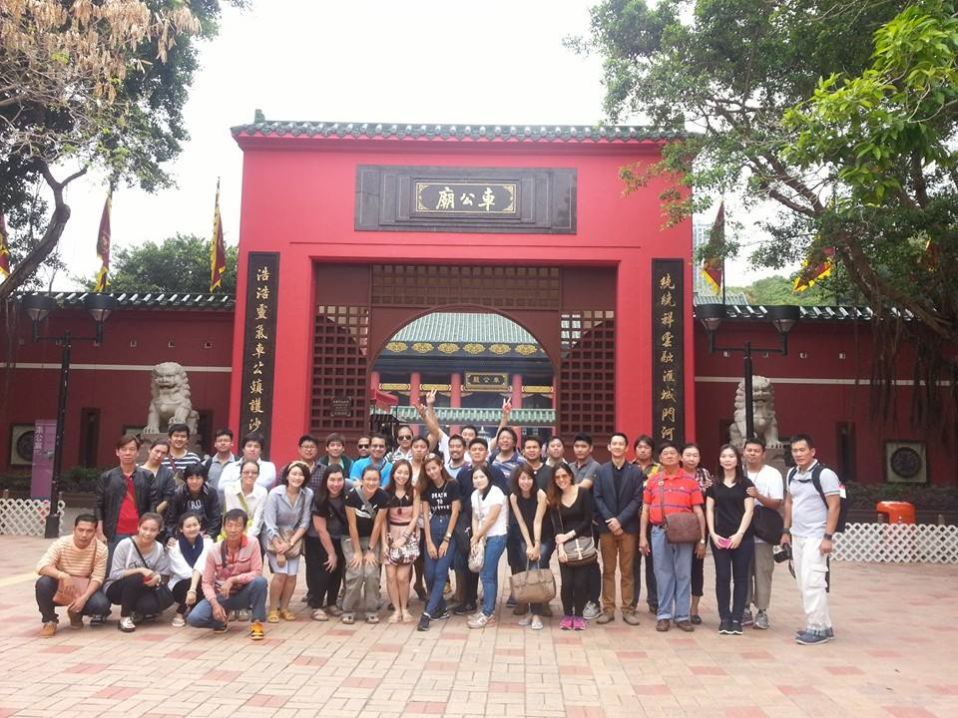

จากนั้นนำท่านขึ้นสู่เขา VICTORIA PEAK จุดชมวิวสูงและสวยของฮ่องกง สัมผัสบรรยากาศบริสุทธิ์สดชื่น สามารถชมทัศนียภาพอันงดงามของ เกาะฮ่องกงและเกาลูนได้ทั้งเกาะอย่างชัดเจน ทั้งนี้ยังตื่นตากับตึกระฟ้าที่สูงตระหง่านและอาคารต่างๆ ที่ก่อสร้างตรงตามหลักฮวงจุ้ย อาทิ ตึกเซ็นทรัลพลาซ่า, ตึกไชน่าแบงค์และตึกอื่นๆ อันเป็นที่ตั้งของธุรกิจ ชั้นนำของฮ่องกงพร้อมทั้งถ่ายภาพอันสวยงามน่าประทับใจ จากนั้นนำท่านนมัสการขอพรจากเจ้าแม่กวนอิม และเทพเจ้าแห่งโชคลาภเพื่อเป็นสิริมงคลที่บริเวณชายหาด REPULSE BAY ข้ามสะพานต่ออายุซึ่งเชื่อกันว่าข้ามหนึ่งครั้งจะมีอายุเพิ่มขึ้น 3ปี จากนั้นให้ท่านได้รับพลังจากศาลาแปดทิศ ซึ่งถือว่าเป็นจุดรวมรับพลังที่ดีที่สุดของฮ่องกง อีกทั้งยังให้ท่านได้ขอพรเรื่องเนื้อคู่ ณ จุดนี้ได้อีกด้วย
กลางวัน รับประทานอาหารกลางวัน ณ ภัตตาคาร (10)
หลังอาหารนำ ชมโรงงานTSL ซึ่งเป็นโรงงานที่มีชื่อเสียงที่สุดของฮ่องกงในเรื่องการออกแบบจิวเวอร์รี่ ที่นี่ท่านสามารถเลือกซื้อเครื่องประดับต่าง ๆ ได้ในราคาพิเศษ จากนั้นพาท่านชมร้านสมุนไพร
นำท่านช้อปปิ้งสินค้าปลอดภาษี ณ DUTY FREE ให้ท่านได้เลือกซื้อสินค้าแบรนเนมต่างๆ จากนั้นอิสระให้ท่านเต็มอิ่มกับการช้อปปิ้งย่านจิมซาจุ่ย มักจะตั้งต้นกันที่สถานีจิมซาจุ่ย มีร้านขายของทั้งเครื่องหนัง, เครื่องกีฬา, เครื่องใช้ไฟฟ้า, กล้องถ่ายรูปฯลฯและสินค้าแบบที่เป็นของพื้นเมืองฮ่องกงอยู่ด้วยและตามซอกตึกอันซับซ้อนมากมายมีSHOPPING COMPLEX ขนาดใหญ่ชื่อ OCEAN TERMINAL ซึ่งประกอบไปด้วยห้างสรรพสินค้าเรียงรายกันอยู่ และมีทางเชื่อมติดต่อกันสามารถเดินทะลุถึงกันได้
ได้เวลานัดหมาย พาท่านออกเดินทางสู่สนามบินฮ่องกง
21.50 น. ออกเดินทาง โดยสายการบิน Emirate Airlines เที่ยวบินที่ EK385
23.45 น. เดินทางถึงสนามบินสุวรรณภูมิกรุงเทพฯโดยสวัสดิภาพ
************************************************************************
อัตราค่าบริการ
กำหนดการเดินทาง | ผู้ใหญ่ | เด็ก มีเตียง + 2 ผู้ใหญ่ | เด็กไม่มีเตียง + 2 ผู้ใหญ่ | พักเดี่ยว
วันที่ 14 – 18 ตุลาคม 2558 | 24,900 | 23,900 | 22,900 | 7,000

*** หมายเหตุ: เด็กหมายถึง อายุ 2-11 ปี

อัตรานี้รวม
- ค่าตั๋วเครื่องบิน กรุงเทพฯ - ฮ่องกง ไป-กลับ โดยสายการบิน Emirate Airlines
- ค่าษีสนามบิน
- ค่าภาษีน้ำมัน
- ค่าน้ำหนักสัมภาระ 30 กิโลกรัม
- ค่าบัตรเข้าชมงานแฟร์ สำหรับท่านที่ไม่เคยมีบัตรเข้างานมาก่อน
- ค่ารถปรับอากาศระดับมาตรฐาน
- ค่าโรงแรมที่พัก
- ค่าอาหารที่ระบุในรายการ
- ค่าประกันการเดินทาง 1,000,000บาท
- ค่าทำวีซ่าจีนแบบเดี่ยวสำหรับพาสสปอร์ตไทย ยื่นธรรมดา 4 วันทำการ (สามารถเข้าออกได้ 1 ครั้ง)

อัตรานี้ไม่รวม
- ค่าทิปพนักงานยกกระเป่าโรงแรม
- ค่าธรรมเนียมการจัดทำหนังสือเดินทาง
- ค่าห้องพักเดี่ยวตามอัตรา
- ค่าธรรมเนียมการทำวีซ่ากรณีที่ลูกค้าเป็นพาสต่างชาติ เช่น พาสสปอร์ตคูเวต พาสสปอร์ตลาว เป็นต้น
- ค่าใช้จ่ายส่วนตัว อาทิเช่น ค่าเครื่องดื่มที่สั่งพิเศษ , ค่าโทรศัพท์ , ค่าซักรีด, ค่าธรรมเนียมหนังสือเดินทาง, ค่าน้ำหนักเกินจากทางสายการบินกำหนดเกินกว่า 20 ก.ก.และมากกว่า 1 ชิ้น, ค่ารักษาพยาบาล กรณีเกิดการเจ็บป่วยจากโรคประจำตัว, ค่ากระเป๋าเดินทางหรือของมีค่าที่สูญหายในระหว่างการเดินทาง เป็นต้น
- ค่าทิปพนักงานขับรถ ผู้ช่วยคนขับรถและไกด์ท้องถิ่น 150 หยวน/ลูกค้า 1 ท่าน/ตลอดทริป
- ค่าใช้จ่ายที่อาจเกิดขึ้นเนื่องจากภัยธรรมชาติ เช่นพายุ แผ่นดินไหว น้ำท่วม
- ค่าภาษีมูลค่าเพิ่ม7% ค่าภาษีหัก ณ ที่จ่าย 3% กรณีต้องการใบกำกับเต็มรูปแบบ
- ค่าใช้จ่านส่วนตัวที่นอกเหนือจากรายการ
- ค่าธรรมเนียมน้ำมันและภาษีสนามบิน ในกรณีที่สายการบินมีการปรับขึ้นราคา

เงื่อนไขการสำรองที่นั่ง
- กรุณาจองล่วงหน้าอย่างน้อย 30 วันก่อนการเดินทาง และชำระเงินมัดจำท่านละ 10,000 บาท หลังจากทำการจอง มิฉะนั้นจะถือว่าการจองไม่สมบูรณ์ พร้อมกับส่งเอกสารพาสปอร์ตส่งให้เรียบร้อย ภายใน 2-3 วัน
- การชำระค่าทัวร์ส่วนที่เหลือทางบริษัทฯ จะเรียกเก็บก่อนเดินทางไม่น้อยกว่า 20 วัน ท่านควรจัดเตรียมค่าทัวร์ให้เรียบร้อยก่อนกำหนด เนื่องจากทางบริษัทต้องสำรองค่าใช้จ่ายในส่วนของค่าที่พักและตั๋วเครื่องบิน มิฉะนั้นจะถือว่าท่านยกเลิกการเดินทางโดยอัตโนมัติ

การยกเลิก
- สำหรับผู้โดยสารที่ไม่ได้ถือหนังสือเดินทางไทย และทางบริษัทฯเป็นผู้ยื่นวีซ่าให้ เมื่อผลวีซ่าผ่านแล้วมีการยกเลิกการเดินทางบริษัทฯ ขอสงวนสิทธิ์ในการคืนค่ามัดจำทั้งหมด
- บริษัทขอสงวนสิทธิ์ในการเก็บค่าใช้จ่ายทั้งหมดกรณีท่านยกเลิกการเดินทางและมีผลทำให้คณะเดินทางไม่ครบตามจำนวนที่บริษัทฯกำหนดไว้ (20 ท่านขึ้นไป) เนื่องจากเกิดความเสียหายต่อทางบริษัทและผู้เดินทางอื่นที่เดินทางในคณะเดียวกัน บริษัทต้องนำไปชำระค่าเสียหายต่างๆที่เกิดจากการยกเลิกของท่าน
- กรณีเจ็บป่วย จนไม่สามารถเดินทางได้ ซึ่งจะต้องมีใบรับรองแพทย์จากโรงพยาบาลรับรอง บริษัทฯ จะทำการเลื่อนการเดินทางของท่านไปยังคณะต่อไปแต่ทั้งนี้ท่านจะต้องเสียค่าใช้จ่ายที่ไม่สามารถเรียกคืนได้คือ ค่าธรรมเนียมในการมัดจำตั๋ว ในกรณีที่ไม่สามารถเดินทางได้
- กรณีผู้เดินทางไม่สามารถเข้า-ออกเมืองได้ เนื่องจากเอกสารปลอมหรือการห้ามของเจ้าหน้าที่ไม่ว่าเหตุผลใดๆ ก็ตามทางบริษัทของสงวนสิทธิ์ในการ ไม่คืนค่าทัวร์ทั้งหมด
- กรณียกเลิกการเดินทางไม่คืนเงินมัดจำทุกกรณี

เอกสารจำเป็นสำหรับทำบัตรเข้างาน
- นามบัตรภาษาอังกฤษ ท่านละ 2 ใบ
- รูปถ่าย 2 นิ้ว 2 รูป (พื้นขาว หรือฟ้า)
- ท่านใดที่เคยเข้างานกวางเจาแฟร์ สามารถใช้บัตรเข้างานอันเก่าได้ กรณีที่ท่านไม่ได้นำบัตรเก่ามา จะต้องเสียค่าธรรมเนียมในการทำบัตรใหม่ 200 หยวน/ท่านทั้งนี้ทางบริษัทไม่ได้เป็นผู้เรียกเก็บแต่เป็นกฎของงานแฟร์

เงื่อนไขอื่น ๆ
1. ขอสงวนสิทธิ์ในการเปลี่ยนแปลงโปรแกรมราคาโดยมิต้องแจ้งให้ทราบล่วงหน้า (ในกรณีที่เป็นโปรแกรมขายหน้าร้านหรือจอยทัวร์ ทั้งนี้หากมีการเพิ่มราคาทางบริษัทจะแจ้งให้ท่านทราบก่อนที่ท่านจะทำการชำระเงินโดยขึ้นอยู่กับความยินยอมของท่าน)
2. ขอสงวนสิทธิ์ในการเปลี่ยนแปลงเที่ยวบินทั้งไปและกลับโดยมิต้องแจ้งให้ทราบล่วงหน้า (ในกรณีช่วงเทศกาลวันหยุดนักขัตฤกษ์เนื่องจากมีคณะเดินทางเป็นจำนวนมากซึ่งทางบริษัทอาจจะมีการสลับสายการบินเพื่อให้เพียงพอต่อจำนวนผู้เดินทางโดยจะเป็นเทียบเท่าระดับเดียวกันตามราคาที่ระบุไว้ในโปรแกรม ทั้งนี้จะมีการแจ้งให้ท่านทราบล่วงหน้า)
3. ขอสงวนสิทธิ์ในการเปลี่ยนแปลงโปรแกรมหรือรายการอาหารโดยมิต้องแจ้งให้ทราบล่วงหน้า (ขึ้นอยู่กับสถานการณ์และความเหมาะสมในการสลับรายการโดยคำนึงถึงผลประโยชน์ของท่านเป็นสำคัญ)
4. เนื่องจากในปัจจุบันทางกองตรวจคนเข้าเมืองได้รับการแจ้งเตือนกรณีที่คนไทยลักลอบออกประเทศเพื่อ วัตถุประสงค์ใการค้า แรงงานโดยการแฝงตัวไปกับคณะทัวร์ ฉะนั้นหากกรณีที่กองตรวจคนเข้าเมืองทั้งที่กรุงเทพฯ และในต่างประเทศปฏิเสธมิให้เดินทางออกหรือเข้าประเทศที่ระบุในรายการเดินทาง ทางบริษัทฯจะไม่รับผิดชอบใดๆทั้งสิ้นและขอสงวนสิทธิ์ที่จะไม่คืนค่าบริการไม่ว่ากรณีใดๆทั้งสิ้น ซึ่งอยู่นอกเหนือความรับผิดชอบของบริษัท
5. ในกรณีที่ท่านไม่ใช้บริการที่ระบุไว้ในรายการเช่น อาหาร โรงแรม ค่าเข้าชมสถานที่ท่องเที่ยวต่างๆ ท่านไม่สามารเปลี่ยนเป็นเงินหรือสิ่งอื่นทดแทนได้
6. บริษัทฯ สงวนสิทธิ์ในการที่จะไม่รับผิดชอบต่อค่าชดเชยความเสียหาย อันเกิดจากเหตุสุดวิสัยที่ทางบริษัทฯ ไม่สามารถ ควบคุมได้ เช่น การนัดหยุดงาน, จลาจล, การล่าช้าหรือยกเลิกของเที่ยวบิน
7. บริษัทฯ ขอสงวนสิทธิ์ที่จะเปลี่ยนแปลงรายละเอียดบางประการในทัวร์นี้ เมื่อเกิดเหตุจำเป็นสุดวิสัยจนไม่อาจแก้ไขได้ และจะไม่รับผิดชอบใดๆ ในกรณีที่สูญหาย สูญเสีย หรือได้รับบาดเจ็บที่นอกเหนือความรับผิดชอบของหัวหน้า ทัวร์และอุบัติเหตุสุดวิสัยบางประการ เช่น การนัดหยุดงาน, ภัยธรรมชาติ, การจลาจลต่างๆ
9. ในกรณีที่ลูกค้าต้องออกตั๋วโดยสารภายในประเทศ กรุณาติดต่อเจ้าหน้าที่ของบริษัทฯ ก่อนทุกครั้ง มิฉะนั้น ทางบริษัทฯ จะไม่ขอรับผิดชอบค่าใช้จ่ายใดๆ ทั้งสิ้น

ข้อมูลเพิ่มเติมเรื่องตั๋วเครื่องบิน
- ในการเดินทางเป็นหมู่คณะ ผู้โดยสารจะต้องเดินทางไป-กลับพร้อมกัน หากต้องการเคลื่อนวันเดินทางกลับ ท่านจะต้องชำระค่าใช้จ่ายส่วนต่างที่สายการบิน และบริษัททัวร์เรียกเก็บและการจัดที่นั่งของกรุ๊ป เป็นไปโดยสายการบินเป็นผู้กำหนด ซึ่งทางบริษัทฯ ไม่สามารถเข้าไปแทรกแซงได้ และในกรณียกเลิกการเดินทาง และได้ดำเนินการออกตั๋วเครื่องบินไปแล้ว (กรณีตั๋ว REFUNDได้) ผู้เดินทางต้องรอ REFUND ตามระบบของสายการบินเท่านั้น

ข้อมูลเพิ่มเติมเรื่องโรงแรมที่พัก
- เนื่องจากการวางแปลนห้องพักของแต่ละโรงแรมแตกต่างกัน จึงอาจทำให้ห้องพักแบบห้องเดี่ยว (Single) และห้องคู่ (Twin/Double) และห้องพักแบบ 3 ท่าน/3 เตียง (Triple Room) ห้องพักอาจจะไม่ติดกัน
- กรณีที่มีงานจัดประชุมนานาชาติ (Trade Fair) เป็นผลให้ค่าโรงแรมสูงขึ้นมากและห้องพักในเมืองเต็ม บริษัทฯขอสงวนสิทธิ์ในการปรับเปลี่ยนหรือย้ายเมืองเพื่อให้เกิดความเหมาะสม
- โรงแรมในฮ่องกงมีลักษณะเป็น Traditional Building ห้องที่เป็นห้องมีขนาดกะทัดรัต ซึ่งขึ้นอยู่กับการออกแบบของแต่ละโรงแรมนั้นๆ และห้องแต่ละห้องอาจมีลักษณะแตกต่างกันด้วย

การเดินทางเป็นครอบครัว
- หากท่านเดินทางเป็นครอบครัวใหญ่ หรือเดินทางพร้อมสมาชิกในครอบครัวที่ต้องได้รับการดูแลเป็นพิเศษ (Wheelchair), เด็ก, และผู้สูงอายุ มีโรคประจำตัว ไม่สะดวกในการเดินท่องเที่ยวในระยะเวลาเกินกว่า 4-5 ชั่วโมงติดต่อกันท่านและครอบครัวต้องให้การดูแลสมาชิกภายในครอบครัวของท่านเอง เนื่องจากการเดินทางเป็นหมู่คณะ หัวหน้าทัวร์มีความจำเป็นต้องดูแลคณะทัวร์ทั้งหมด

หมายเหตุ : ตามนโยบายร่วมกับการท่องเที่ยวแห่งฮ่องกง และเมืองจีน ทุกเมือง กำหนดให้มีการประชาสัมพันธ์สินค้าพื้นเมืองให้นักท่องเที่ยวทั่วไปได้รู้จัก ในนาม คือ
เซิ้นเจิ้น : ร้านหยก+ร้านนวดเท้า + ร้านชา+ ร้านยา
ฮ่องกง : ร้านจิวเวอร์รี่
ซึ่งจำเป็นต้องบรรจุในโปรแกรมทัวร์ด้วย เพราะมีผลกับราคาทัวร์ จึงเรียนให้กับนักท่องเที่ยวทุกท่าน
ทราบว่า ร้านทุกร้านจำเป็นต้องรบกวนทุกท่านแวะชมซึ่งจะใช้เวลาร้านละประมาณ 45-60 นาที ซื้อ
หรือไม่ซื้อขึ้นอยู่กับความพอใจของลูกค้าเป็นหลัก ไม่มีการบังคับใดๆ ทั้งสิ้น หากท่านไม่ลงร้าน ท่านต้อง
ชำระเพิ่มค่าทัวร์ ท่านละ 250 หยวน

